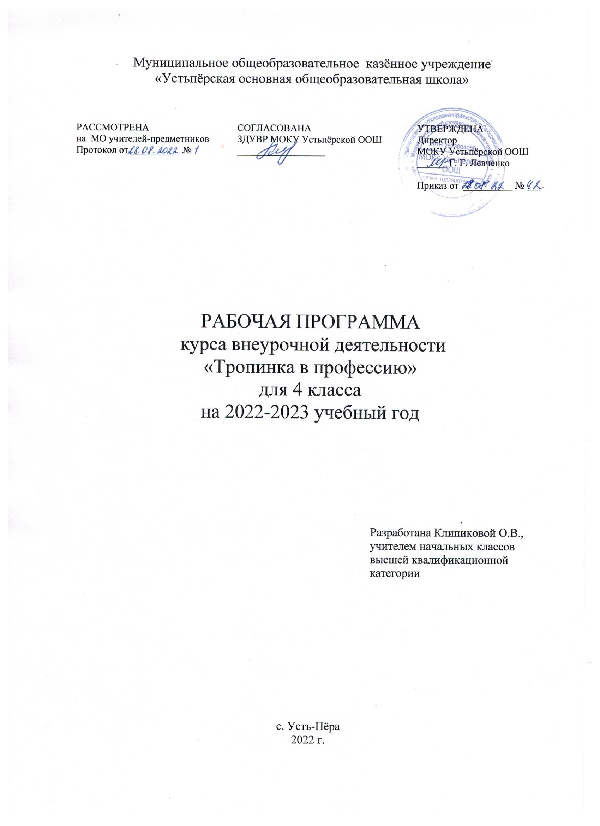

Пояснительная записка
Рабочая программа курса для 4 класса «Тропинка в профессию» адаптирована на основании комплексной программы профориентационной работы для начальной школы «Тропинка в профессию».
В основе курса лежит идея раннего знакомства с различными сферами человеческой деятельности через организацию учебно-исследовательской деятельности обучающихся. При определении этих сфер использовалась типология, предложенная доктором психологических наук Е.А.Климовым. Данная типология позволяет все многообразие человеческих профессий соотнести с основными видами деятельности в зависимости от объекта, на который она направлена: «человек - человек», «человек - техника», «человек – художественный образ», «человек - природа».
Межпредметная интеграция способствует, во-первых, формированию целостного представления о различных сферах человеческой деятельности; во – вторых, развитию знаний, умений и навыков, необходимых для создания этой целостности в смысловых новообразованиях у младших школьников; в-третьих, освоению элементарных знаний о профессиях людей; в-четвёртых, включению обучающихся в исследовательскую деятельность.
Рабочая программа курса «Тропинка в профессию» реализует направление духовно-нравственное во внеурочной деятельности в рамках ФГОС начального общего образования.
Новизна курса состоит в том, что он соединяет в себе сведения из разных предметных областей психологии, литературы, истории, экологии, социологии, ОБЖ, художественного труда.
Рабочая программа рассчитана на 1 год, для учащихся 4 класса.
Ведущая деятельность: поисковая, исследовательская, творческая, игровая.
На реализацию рабочей программы курса «Тропинка в профессию» в 4 классе отводится 1 раз в неделю. Общий объём составляет 34 часа в год.

Личностные, метапредметные и предметные результаты
освоения курса «Тропинка в профессию»
В ходе реализации программы курса обучающиеся должны овладевать специальными знаниями, умениями и навыками. К ним относятся:
• когнитивные знания обучающихся о труде, о мире профессий;
• мотивационно-личностные – отношение к труду, интерес к профессиям, желание овладеть какой-либо профессиональной деятельностью;
• поведенческие навыки трудовой деятельности, ответственность, дисциплинированность, самостоятельность в труде.
Метапредметными результатами программы внеурочной деятельности по курсу «Тропинка в профессию » - является формирование следующих универсальных учебных действий (УУД):
1. Регулятивные УУД:
• Учить высказывать своё предположение (версию) на основе работы с иллюстрацией, учить работать по предложенному учителем плану.
• Средством формирования этих действий служит технология проблемного диалога на этапе изучения нового материала.
• Учиться совместно с учителем и другими учениками давать эмоциональную оценку деятельности класса на уроке.
• Средством формирования этих действий служит технология оценивания образовательных достижений (учебных успехов).
2. Познавательные УУД:
• Перерабатывать полученную информацию: делать выводы в результате совместной работы всего класса.
• Преобразовывать информацию из одной формы в другую: составлять рассказы на основе простейших моделей (предметных, рисунков, схематических рисунков, схем); находить и формулировать решение задачи с помощью простейших моделей (предметных, рисунков, схематических рисунков).
3. Коммуникативные УУД:
• Умение донести свою позицию до других: оформлять свою мысль в устной и письменной речи (на уровне одного предложения или небольшого текста).
• Слушать и понимать речь других.
• Средством формирования этих действий служит технология проблемного диалога (побуждающий и подводящий диалог).
• Совместно договариваться о правилах общения и поведения в школе и следовать им.
• Учиться выполнять различные роли в группе (лидера, исполнителя, критика). Средством формирования этих действий служит организация работы в парах и малых группах (в приложении представлены варианты проведения уроков).
Личностные результаты:
У ученика будут сформированы:
- положительное отношение к процессу учения, к приобретению знаний и умений, стремление преодолевать возникающие затруднения;
- осознание себя как индивидуальности и одновременно как члена общества с ориентацией на проявление доброго отношения к людям, уважения к их труду, на участие в совместных делах, на помощь людям, в том числе сверстникам;
- умение выделять нравственный аспект поведения, соотносить поступки и события с принятыми в обществе морально-этическими принципами;
- стремление к саморазвитию, желание открывать новое знание, новые способы действия, готовность преодолевать учебные затруднения и адекватно оценивать свои успехи и неудачи, умение сотрудничать;
- стремление к соблюдению морально-этических норм общения с людьми другой национальности, с нарушениями здоровья.
Метапредметные результаты:
Регулятивные универсальные учебные действия:
Ученик научится:
организовывать свою деятельность, готовить рабочее место для выполнения разных видов работ;
принимать (ставить) учебно-познавательную задачу и сохранять её до конца учебных действий;
планировать (в сотрудничестве с учителем, с одноклассниками или самостоятельно) свои действия в соответствии с решаемыми учебно-познавательными, учебно-практическими, экспериментальными задачами;
действовать согласно составленному плану, а также по инструкциям учителя;
контролировать выполнение действий, вносить необходимые коррективы (свои и учителя);
оценивать результаты решения поставленных задач, находить ошибки и способы их устранения.
Ученик получит возможность научиться:
оценивать своё знание и незнание, умение и неумение, продвижение в овладении тем или иным знанием и умением по изучаемой теме;
ставить учебно-познавательные задачи перед выполнением разных заданий;
проявлять инициативу в постановке новых задач, предлагать собственные способы решения;
адекватно оценивать результаты учебной деятельности, осознавать причины неуспеха и обдумывать план восполнения пробелов в знаниях и умениях.
Познавательные универсальные учебные действия:
Ученик научится:
осознавать учебно-познавательную, учебно-практическую, экспериментальную задачи;
осуществлять поиск информации, необходимой для решения учебных задач, собственных наблюдений объектов природы и культуры, личного опыта общения с людьми;
понимать информацию, представленную в вербальной форме, изобразительной, схематической, модельной и др., определять основную и второстепенную информацию;
применять для решения задач (под руководством учителя) логические действия анализа, сравнения, обобщения, классификации, установления причинно-следственных связей, построения рассуждений и выводов;
наблюдать и сопоставлять, выявлять взаимосвязи и зависимости, отражать полученную при наблюдении информацию в виде рисунка, схемы, таблицы;
использовать готовые модели для изучения строения природных объектов и объяснения природных явлений;
осуществлять кодирование и декодирование информации в знаково-символической форме.
Ученик получит возможность научиться:
сопоставлять информацию из разных источников, осуществлять выбор дополнительных источников информации для решения исследовательских задач, включая Интернет;
обобщать и систематизировать информацию, переводить её из одной формы в другую (принятую в словесной форме, переводить в изобразительную, схематическую, табличную);
дополнять готовые информационные объекты (тексты, таблицы, схемы, диаграммы), создавать собственные;
осуществлять исследовательскую деятельность, участвовать в проектах, выполняемых в рамках урока или внеурочных занятиях.
Коммуникативные универсальные учебные действия:
Ученик научится:
осознанно и произвольно строить речевое высказывание в устной и письменной форме;
аргументировано отвечать на вопросы, обосновывать свою точку зрения, строить понятные для партнёра высказывания, задавать вопросы, адекватно использовать речевые средства для решения задач общения;
вступать в учебное сотрудничество с учителем и одноклассниками, осуществлять совместную деятельность в малых и больших группах, осваивая различные способы взаимной помощи партнёрам по общению;
допускать возможность существования у людей различных точек зрения, проявлять терпимость по отношению к высказываниям других, проявлять доброжелательное отношение к партнёрам;
Ученик получит возможность научиться:
оперировать в речи предметным языком – правильно (адекватно) использовать понятия, полно и точно излагать свои мысли, строить монологическую речь, вести диалог;
планировать, сотрудничая с взрослыми (учитель, родитель) и сверстниками, общие дела, распределять функции участников и определять способы их взаимодействия;
проявлять инициативу в поиске и сборе информации для выполнения коллективной работы, желая помочь взрослым и сверстникам;
уважать позицию партнёра, предотвращать конфликтную ситуацию при сотрудничестве, стараясь найти варианты её разрешения ради общего дела.
участвовать в проектной деятельности, создавать творческие работы на заданную тему (рисунки, аппликации, модели, небольшие сообщения, презентации).
Предметные результаты:
Знает:
Основные сферы профессиональной деятельности человека;
Основные понятия, признаки профессий, их значение в окружающем обществе;
Предприятия и учреждения населенного пункта, района;
Основные приемы выполнения учебных проектов.
Умеет:
Оперировать основными понятиями и категориями;
Рассказывать о профессии и обосновывать ее значение в жизни общества;
Переносить теоретические сведения о сферах человеческой деятельности на некоторые конкретные жизненные ситуации.
В результате изучения курса «Тропинка в профессию» младший школьник узнает:
➢ основные сферы профессиональной деятельности человека;
➢ основные понятия, признаки профессий, их значение в обществе;
➢ предприятия и учреждения микрорайона, города;
➢ основные приёмы выполнения учебных проектов;
будет уметь:
➢ оперировать основными понятиями и категориями;
➢ рассказывать о профессии и обосновывать её значение в обществе;
➢ пользоваться информацией, получаемой на уроках из учебной, художественной, научно-популярной литературы, СМИ, ИКТ.
Формы работы
1. Классные часы и беседы о профессиях.
2. Тренинговые и тематические занятия.
3. Конкурсы рисунков.
4. Экскурсии.
5. Игры-викторины.
6. Встречи с людьми разных профессий.
7. Описание профессий.
8. Письменные работы: мини-сочинения, синквейны.
9. Заполнение анкет и результатов самооценки. Диагностика.
10. Работа индивидуально, в парах, в малых группах.
11. Реклама профессий.
12. Составление профессионального портрета семьи. Трудовые династии.
13. Лекция.
14. Дискуссия.
15. Творческая работа.
16. Практикум. Мастер-классы.

Содержание рабочей программы
Любимое дело мое - счастье в будущем (2ч.) Классный час, презентация.
Организационный момент. Психологическая игра в круге. Инсценировка стихотворения С. Михалкова «Дело было вечером». Презентации. Швейное, строительное, газетное дело. Задание: установить порядок постройки дома, установить порядок создание газеты. Подведение итогов.
По дорогам идут машины (2ч.) Беседа-тренинг.
История возникновения профессии шофёра. Загадки о профессии шофёр. Игра «Кто самый внимательный». Игра «Неуловимый шторм». Игра «Какой это знак». Ролевая игра - драматизация «Улица».
Все работы хороши (2ч.) Игра-конкурс.
Введение в тему. Стихи о профессиях. Дидактическая игра, расшифровка слова. Конкурс строителей. Составить из разрезанных картинок рисунок дома. Игра «Кто потерял свой инструмент». Викторина: «Угадай профессию», конкурс «Найди лишнее». Итог игры. Награждение участников.
О профессии продавца (2 ч.) Занятие с элементами игры.
Вступительное слово. Знакомство с профессией продавец. Игра: «Умей промолчать». Разыгрывание ситуации: «Грубый продавец», «вежливый покупатель». Игра «магазин».
О профессии библиотекаря (2ч.) Беседа с элементами игры.
Вступительное слово. Рассказ о профессии библиотекаря. Игра: «Угадай, какая книжка». Игровая ситуация: «Читатель-библиотекарь». Оценка работы библиотекаря.
Праздник в Городе Мастеров (2ч.) КВН.
Представлены 2 команды: «Девицы-мастерицы», «Веселые умельцы». Приветствие команд. Вопросы из шкатулки (разминка). Конкурс: «Самый трудолюбивый», конкурс: «Видеоклип», конкурс: «Проворные мотальщики», конкурс: «Частушечный», конкурс: «Капитанов». Домашнее задание - сценки о профессиях. Подведение итогов, награждение.
Работники издательства типографии (2ч.) Сюжетно-ролевая игра.
Организационный момент. Актуализация опорных знаний (разгадывание ребуса). Сюжетно-ролевая игра «Редакция газеты». Задание 1 -штат редакции (корреспондент, фотограф, художник, наборщик). Задание 2 – «Вы – редакторы» (отредактировать текст). Задание 3 – «Вы – журналисты» (написать текст). Задание 4 – «Вы – художники» (выполнение иллюстрации). Итог: люди каких специальностей работают над созданием газеты.
Как проходят вести (2ч.) Онлайн-экскурсия на почту.
Вступление. Знакомство с профессией почтальона. Из истории (как передавались новости в древности). Изобретения в области связи. Современные профессии связи (почтальон, сортировщик почты). Загадки и почтовый транспорт (самолет), телефон (в пер. с греч «далеко - пишу»). Виды связи, сотовая связь. Ролевая игра «Телефон». Итог.
Веселые мастерские (2ч.) Игра - состязание.
Вводное слово. Представление 2 команд. Столярная мастерская. Знакомство с инструментами (пила, топор, молоток, рубанок, стамеска). Загадки об инструментах. Практическое задание – сделать кроватку для кукол. Швейная мастерская. Загадки об инструментах. Конкурс: «Пришей пуговицу». Подведение итогов. Награждение.
Путешествие в Город Мастеров (2ч.) Профориентационная игра.
Путешествие по 5 районам. Каждый соответствует одной из профессиональных сфер (человек - человек, человек - техника, человек -природа, человек - художественный образ, человек - знаковая система). Дается задание составить план района, придумать название улиц, заселить дома сказочными героями. Например, район «Умелые руки», сказочные жители - Самоделкин, Железный Дровосек.
Строительные специальности (2ч.) Практикум.
Организационный момент. Актуализация опорных знаний - разгадать кроссворд. С чего начинает работу хороший специалист (с плана или проекта). Игра: «Поможем начальнику стройку организовать», игра: «Проект». Итог: вопросы: что случиться, если строить здание без соответствующего плана, почему так важно руководствоваться проектами при строительстве здания?
«Время на раздумье не теряй, с нами вместе трудись и играй» (2ч.) Игровой вечер.
Вступление. Чтение стихов: «У меня растут года…». Выступление учеников с сообщениями о профессиях. Задание на внимание: «Найди синий на рисунке». Мастерская слова (чтение и инсценировки). Конкурс-игра: «Нитки - иголка», конкурсы: «Бой с подушками». Итог.
Знакомство с профессиями прошлого (2ч.) Конкурс - праздник.
Введение. Стихи о труде. Рассказ о рабочих профессиях. Конкурс: «Заводу требуются». Информация для любознательных. Знакомство с профессией плотника.
Человек трудом прекрасен (2ч.) Игра-соревнование.
Умеешь сам - научи другого (2ч.) Практикум.
Чей участок лучше? (2ч.) Практикум.
Кулинарный поединок (2ч.) Практикум.

Тематическое планирование
№ | Тема | Сроки
 |  | План | Факт
1-2 | Любимое дело мое - счастье в будущем | 06.09, 13.09
3-4 | По дорогам идут машины | 20.09, 27.09
5-6 | Все работы хороши | 04.10, 18.10
7-8 | О профессии продавца | 25.10, 01.11
9-10 | О профессии библиотекаря | 08.11, 15.11
11-12 | Праздник в Городе Мастеров | 29.11,06.12
13-14 | Работники издательства типографии | 13.12, 20.12
15-16 | Как проходят вести | 27.12,10.01
17-18 | Веселые мастерские | 17.01, 24.01
19-20 | Путешествие в Город Мастеров | 31.01, 07.02
21-22 | Строительные специальности | 14.02, 28.02
23-24 | «Время на раздумье не теряй, с нами вместе трудись и играй» | 07.03, 14.03
25-26 | Знакомство с профессиями прошлого | 21.03, 28.03
27-28 | Человек трудом прекрасен | 04.04, 18.04
29-30 | Умеешь сам - научи другого | 25.04, 28.04
31-32 | Чей участок лучше? | 12.05, 16.05
33-34 | Кулинарный поединок | 23.05, 30.05

